Vidět žirafu v Americe byla
v roce 1938 naprostá vzácnost

Román inspirovaný skutečným příběhem prvních žiraf v Americe a jejich dobrodružnou cestou přes celé Státy do nejslavnější zoo světa

14. září 2022, Praha
Píše se rok 1938. Velká hospodářská krize stále trvá. Hitler ohrožuje Evropu a unavení Američané touží po zázraku. Najdou ho ve dvou žirafách, které jako zázrakem přežijí hurikán při plavbě z Afriky přes Atlantik. Jejich příběh zaplní titulní stránky novin a vepíše se do všech lidských srdcí.
Knihu vydalo 30. 8. 2022 nakladatelství Cosmopolis.
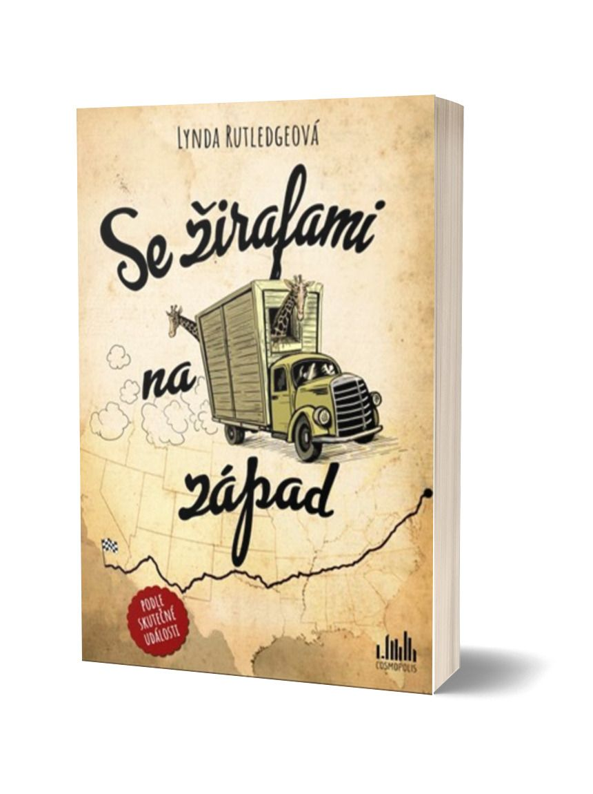
O knize Se žirafami na západ:
Woodrowu Wilsonu Nickelovi je sto pět let, a když v televizi zaslechne, že žiraf vymírají, vybaví se mu nezapomenutelný příběh, který si nemůže nechat pro sebe

, a tak se rozhodne zaznamenat svůj příběh o tom, jak mu dvě žirafy navždy změnily život.

Příběh inspirovaný skutečnými událostmi splétá skutečné postavy s těmi fiktivními, včetně první ředitelky zoo na světě, drsného staříka či mladé zrzavé fotografky.
Zčásti dobrodružství, zčásti historická sága a zčásti milostný příběh o dospívání. Román, který zkoumá, co znamená být proměněn přátelstvím se zvířaty, laskavostí cizích lidí a plynutím času.

„Měl jsem pár opravdových přátel a dva z nich byly žirafy…“

Román získal nominaci na nejlepší historickou beletrii Goodreads Choice Award a stal se mezinárodní literární senzací. Zatím byl přeložen do dvanácti jazyků a prodala se filmová práva.

Základní informace o knize:

datum vydání: 30. 8. 2021
počet stran: 384
formát: 145 x 205 mm
pevná vazba
449 Kč

Jak v roce 1938 dopravit dvě žirafy přes celé Státy a čím je krmit? Palačinkami, či cibulí?
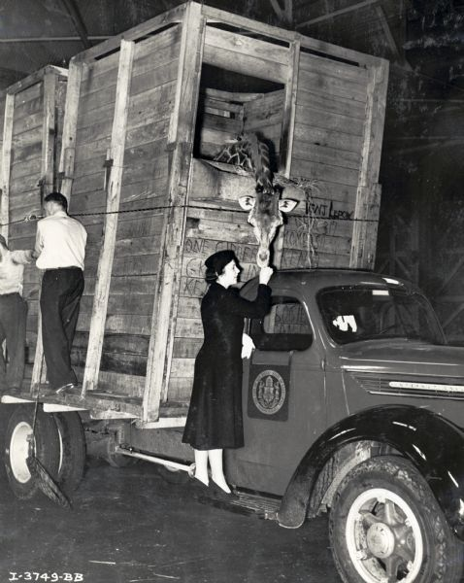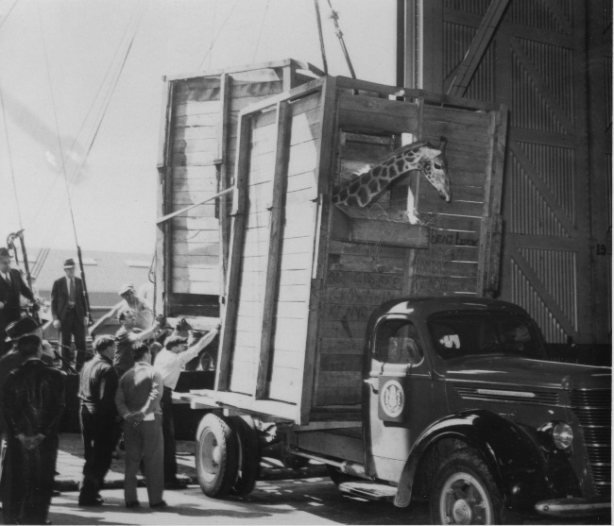

O zoo v San Diegu mnozí tvrdí, že je ta nejlepší zoo na světě. Už méně lidí však ví, jaký je příběh jedněch z prvních žiraf v USA a jak v té době vypadala jejich přeprava z Afriky do Ameriky a čím je v novém prostředí krmili.

První žirafy v San Diegu se jmenovaly Lofty a Patches a jejich cesta z Ugandy přes Keňu k newyorskému pobřeží trvala celých padesát dva dní. Žirafy byly na palubě lodi umístěny v bednách a musely snášet všechny útrapy, které jim přinášelo otevřené moře. Nikdo však při plánování nákladné cesty z jejich africké domoviny netušil, že se v září 1938, tedy během posledních několika dnů své plavby přes oceán, střetnou s tehdy nejničivějším hurikánem, který kdy zasáhl horní východní pobřeží USA a zabil téměř sedm set lidí. New York nezažil takovou ničivou katastrofu až do hurikánu Sandy v roce 2012…

To, co se během bouře na lodi stalo, je až příliš šílené, než aby to byla pravda. Bedna s žirafí samicí se rozbila na kusy. Žirafa byla nějaký čas považována za mrtvou, pak však jeden člen posádky spatřil, jak se pohnula, a tak ji během zuřící bouře kryli a chránili. Když bouře konečně utichla, pokusili se ji dostat z trosek bedny, ale nedařilo se jim to. Postavila se teprve po třech dnech, kdy byla krmena palačinkami. Jakmile se však vzpřímila, zjistili, že má těžce zraněný levý zadní kotník. Z dnešního pohledu to zní jako týrání zvířat, ale byl rok 1938 a standardy zoologických zahrad byly přece jenom jiné než dnes…

V brooklynském doku přivítal dvě žirafy hlavní ošetřovatel sandiegské zoo Charley Smith (v románu postava starocha Rileyho Jonese) a řidič městského náklaďáku Ed Seuss (Earl). Po naložení žiraf na náklaďák zamířili nejdříve do americké karanténní stanice pro zvířata v New Jersey na federálně nařízenou patnáctidenní karanténu. Tato cesta byla první výzvou a zkouškou, jak žirafy zvládnou cestu přes celou zemi: Musejí totiž dopravit dvě tak vysoká zvířata z Brooklynu do karanténního zařízení přes zatopené ulice plné trosek a zároveň se vyhýbat nízkým podjezdům. K žirafám, které přežily hurikán, se upíná pozornost všech celostátních novin.

Charley Smith, který se měl zhostit úkolu přepravit dvě exotická zvířata tyčící se do nebes po zničených cestách přes celé Státy, byl pro tento úkol jako stvořený. Než se stal hlavním ošetřovatelem v zoo v San Diegu, působil od svých jedenácti let v cirkusu. Smith zůstal s žirafami během karantény, spal vedle jejich stání, ošetřoval zraněnou samici a seznamoval se s těmito „vysokými stvořeními z Božího ráje“. Žirafy měly být naloženy do vypolstrovaných přepravek vyrobených na zakázku, které byly dostatečně velké, aby si tam mohly lehnout na hromadu rašeliníku. Žirafí samice už však měla cestovních beden dost a odmítala nechat se naložit. Smith tak strávil několik dní přemlouváním, aby nastoupila. Snažil se ji nevystrašit a na oplátku dostal „kopačky“. Na západ se konečně vydali až 10. října 1938.

Pohled na exotická zvířata, které všichni v té době viděli na vlastní oči vůbec poprvé v životě, tak aspoň na chvíli zahnal tíseň ze světových událostí a osobní starosti, a přivedl je na jiné myšlenky.

Žirafy dostaly jména Lofty a Patches a okamžitě si je zamilovali všichni zaměstnanci i návštěvníci zoo. Rok, kdy se do zoo v San Diegu dostaly, byl pro zoo velmi úspěšný a zoo se poprvé ve své dvadvacetileté historii dostala do zisku.

Lofty a Patches žili v zoo v San Diegu téměř třicet let. Za tu dobu se jim narodilo sedm potomků, včetně příznačně pojmenovaného D-Day, narozeného 6. června 1944.

Další pozoruhodnou souvislostí se skutečným základem tohoto příběhu je postava první ředitelky zoo na světě, Belle Jennings Benchleyová (1882–1973), známá jako „Zoo lady“. Tato žena byla ředitelkou zoo v San Diegu v letech 1927 až 1953 a právě ona se podílela na její expanzi z malé sbírky zvířat v moderní zoologickou zahradu na světové úrovni. Příběh, jak se této ženě podařilo vypracovat z účetní na ředitelku, a prosadit se v mužském světě, je opravdu zajímavý, a její postava je v knize často zmiňována. Po většinu své kariéry byla jedinou ženskou ředitelkou zoo na světě vůbec. Zoologická zahrada v San Diegu byla pod jejím vedením přitom velmi novátorská. Stala se jednou z prvních zoo na světě, kde umístili zvířata do přirozených, „bezklecových“ expozic a roční návštěvnost se zvýšila více než čtyřnásobně, rozpočet se zvýšil více než sedmkrát. A to i přesto, že vedla zoo během dvou náročných období, a to velké hospodářské krize a druhé světové války. Tato výjimečná žena je také mimo jiné autorkou knihy My Life in a Man Made Jungle.

Lynda Rytledgeová
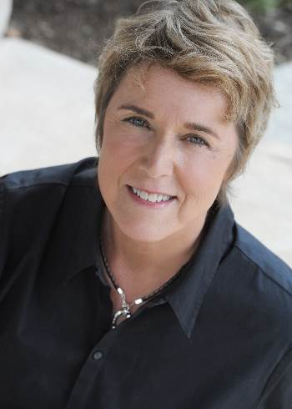
Lyndě Rutledgeové se coby celoživotní milovnici zvířat poštěstilo pochovat si hroší mládě, šnorchlovat s ohroženými mořskými želvami nebo jít na procházku se stádem žiraf. Celý život se na volné noze věnuje literatuře faktu, přispívá do významných publikací a píše pro nejrůznější organizace. Za její práci se jí dostalo mnoha ocenění a stipendií.
Za románovou prvotinu Faith Bass Darling’s Last Garage Sale získala v roce 2013 cenu Writers’ League of Texas Book Award a ve Francii byla kniha zfilmována s Catherine Deneuveovou v hlavní roli.

Lynda žije s manželem a jejich psem kousek od Austinu v americkém státě Texas.
Více informací na: www.lyndarutledge.com

K dispozici na vyžádání:
- kniha k recenzi
- kniha do soutěže
- ukázka z knihy
- rozhovor s autorkou

Kontaktní údaje:
Anna Prožerina, PR a propagace
Nakladatelský dům GRADA
U Průhonu 22, 170 00 Praha 7
prozerina@grada.cz, +420 608 090 634
www.grada.cz

Nakladatelský dům GRADA slaví 30. narozeniny
Život naší rodinné firmy má grády! Vydáno více než 13 000 novinek a dotisků, celkem 26,5 milionu knih, to je 580 velkých kamionů knih, nebo police knih dlouhá 610 km, z Prahy do Bratislavy a zpátky. Nakladatelský dům GRADA si drží pozici největšího tuzemského nakladatele odborné literatury a stále rychleji posiluje v ostatních žánrech. Je třetím největším nakladatelstvím v ČR a největší rodinnou firmou v oboru.
Tradiční značka GRADA zůstává vyhrazena odborným knihám ze všech odvětví a oblastí lidské činnosti. Značka COSMOPOLIS přináší čtenářům zahraniční i českou beletrii všech žánrů. Značka dětské literatury BAMBOOK, předkládá malým čtenářům díla českých i zahraničních autorů a ilustrátorů. Literaturu poznání, knihy z oblasti rozvoje osobnosti, harmonie duše a těla, ale také alternativního vědění přinášíme pod značkou ALFERIA. Akvizicí získaná značka METAFORA rozšiřuje nabídku nakladatelského domu o další kvalitní beletrii i zájmovou a populárně naučnou literaturu. Unikátním projektem Nakladatelského domu GRADA je služba BOOKPORT umožňující neomezené čtení e-knih mnoha nakladatelství.

